**bel.ru**

**Спасатели предупреждают жителей Белгородской области о сильном ветре**

Сегодня, 15:31ОбществоФото: Бел.Ру

**В понедельник, 17 января, в регионе сохранится непогода. Синоптики прогнозируют сильный ветер с порывами до 17 м/с, местами метель, на дорогах – гололедица, рассказали в ГУ МЧС России по Белгородской области.**

Предстоящей ночью осадков не ожидается, зато днём пройдёт небольшой снег с метелью. На дорогах будет скользко, поэтому передвигайтесь осторожно. Юго-западный ветер будет дуть со скоростью 9-14 м/с, местами его порывы будут достигать 17 м/с.

Ночью столбик термометра будет держаться на отметке 4-9 градусов мороза, днём – от нуля до -5 °C.

При сильном ветре с метелью на дорогах возможны ДТП, также повышается риск получить травмы после падения на скользкой дороге – соблюдайте правила дорожного движения и наденьте удобную нескользящую обувь.

Напомним, в ночь с 14 на 15 января сильный ветер [выбил стекло](https://bel.ru/news/city/15-01-2022/silnyy-uragan-v-belgorode-snyos-dorozhnyy-znak-i-vybil-steklo) автобусной остановки около педколледжа в Белгороде. А на парковке «Леруа Мерлен» упал дорожный знак, он повредил припаркованный рядом автомобиль.

[**https://bel.ru/news/society/16-01-2022/spasateli-preduprezhdayut-zhiteley-belgorodskoy-oblasti-o-silnom-vetre-022f0c58-4782-4e96-84fe-9e3be95c8a8c**](https://bel.ru/news/society/16-01-2022/spasateli-preduprezhdayut-zhiteley-belgorodskoy-oblasti-o-silnom-vetre-022f0c58-4782-4e96-84fe-9e3be95c8a8c)

**belgorod.bezformata.com**

**Сотрудники МЧС России напомнили белгородцам oб опасностях отопительного сезона**

[[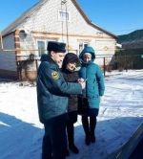](https://31.mchs.gov.ru/uploads/resize_cache/news/2022-01-14/sotrudniki-mchs-rossii-napomnili-belgorodcam-ob-opasnostyah-otopitelnogo-sezona_1642166975339705185__2000x2000.jpg)](https://31.mchs.gov.ru/uploads/resize_cache/news/2022-01-14/sotrudniki-mchs-rossii-napomnili-belgorodcam-ob-opasnostyah-otopitelnogo-sezona_1642166975339705185__2000x2000.jpg)

Фото: [31.mchs.gov.ru](https://31.mchs.gov.ru/)

[Скачать оригинал](https://31.mchs.gov.ru/uploads/resize_cache/news/2022-01-14/sotrudniki-mchs-rossii-napomnili-belgorodcam-ob-opasnostyah-otopitelnogo-sezona_1642166975339705185__2000x2000.jpg)

Сотрудники МЧС совместно с работниками Белгородского регионального отделения Всероссийского добровольного пожарного общества провели профилактические рейды в жилом секторе. Такие профилактические мероприятия традиционно проводятся в регионе в период отопительного сезона. Их основная цель – снизить печальную статистику количества [пожаров](https://belgorod.bezformata.com/word/pozhara/2458/) по причине халатного отношения к собственной безопасности.

Стоит отметить, что жители частных домов, к которым приходят инспекторы, с пониманием относятся к таким рейдам и приглашают сотрудников МЧС России в свои дома – кто-то для того, чтобы убедиться в исправности печи и в том, что используется она правильно, а некоторые для того, чтобы инспекторы подсказали, какие нарушения необходимо устранить, чтобы избежать пожара.

«**Данная проверка проводится с целью предотвращения пожаров в жилом секторе и выявления, насколько жилые дома соответствуют требованиям пожарной безопасности. Во многих домах нами выявлены нарушения при эксплуатации печного отопления, и**[**электрооборудования**](https://belgorod.bezformata.com/word/elektrooborudovaniya/23037/)**. Мы проводим с людьми разъяснительные работы, раздаем памятки, в которых описывается, как нужно себя вести во время пожаров и как обезопасить свой дом от них**» - отмечают сотрудники МЧС.

Также сотрудники МЧС обратили внимание хозяев на правила обращения с газовым оборудованием.

Отметим, что по статистическим данным основное количество пожаров приходится на жилой сектор. Причинами пожаров являются нарушение правил установки и эксплуатации электрооборудования, печей и дымоходов, неосторожное обращение с огнем, в том числе при курении. А это значит, что большинство произошедших пожаров в жилом секторе можно было бы предупредить. И еще раз подтверждает: безопасность жителей частного сектора - в их собственных руках.

Сотрудники МЧС же продолжат проводить подобные рейды и еще не раз постучатся к хозяевам домов, чтобы помочь предотвратить беду.

Источник: [МЧС](https://31.mchs.gov.ru/deyatelnost/press-centr/novosti/4657205)

16.01.2022 10:23

[**https://belgorod.bezformata.com/listnews/sotrudniki-mchs-rossii-napomnili/101524197/**](https://belgorod.bezformata.com/listnews/sotrudniki-mchs-rossii-napomnili/101524197/)

**Инспекторы ГИМС напоминают о безопасности на льду**

[[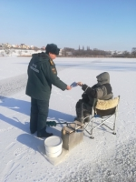](https://31.mchs.gov.ru/uploads/resize_cache/news/2022-01-14/inspektory-gims-napominayut-o-bezopasnosti-na-ldu_1642166710773730912__2000x2000.jpg)](https://31.mchs.gov.ru/uploads/resize_cache/news/2022-01-14/inspektory-gims-napominayut-o-bezopasnosti-na-ldu_1642166710773730912__2000x2000.jpg)

Фото: [31.mchs.gov.ru](https://31.mchs.gov.ru/)

[Скачать оригинал](https://31.mchs.gov.ru/uploads/resize_cache/news/2022-01-14/inspektory-gims-napominayut-o-bezopasnosti-na-ldu_1642166710773730912__2000x2000.jpg)

Для того чтобы предупредить несчастные случаи на водоемах области, инспекторы Государственной инспекции по маломерным судам Главного управления [МЧС](https://belgorod.bezformata.com/word/mchs/2474/) России по Белгородской области ежедневно проводят профилактические рейды в излюбленных местах рыбаков.

Накануне состоялось очередное профилактическое мероприятие, которое прошло на реке Северский Донец. В ходе рейда инспекторы ГИМС провели с рыбаками профилактическую беседу, проверили наличие средств спасения, а также вручили им памятки с информацией о том, как действовать в случае чрезвычайных ситуаций.

На сегодняшний день, согласно замерам инспекторов ГИМС, на прудах и водохранилищах толщина льда составляет от 15 до 30 сантиметров, на реках – от 0 до 15 сантиметров.

Сотрудники МЧС России предупреждают: не стоит забывать об осторожности на льду и личной безопасности. Ведь в зимний период спасение человека, оказавшегося в воде, осложняется тем, что пострадавший за несколько минут может получить переохлаждение организма и погибнуть.

Чтобы не навредить себе и своему здоровью Главное управление МЧС России по Белгородской области рекомендует соблюдать элементарные правила безопасности.

- Убедиться в безопасной толщине льда интересующего водоёма.

- Обеспечьте личную безопасность. Отправляясь на рыбалку нужно иметь с собой «спасалки». Это две [рукоятки](https://belgorod.bezformata.com/word/rukoyatku/65354/), удобно ложащиеся в ладонь, в каждой рукоятке встроен металлический штырь. Они помогут если вы провалились под лёд.

- Уделите внимание профилактике переохлаждения организма. Особенно надежно нужно защищать от холода ноги, поясницу, голову, шею, кисти рук.

Главное управление МЧС России по Белгородской области напоминает: в случае происшествия звоните по Единому телефону пожарных и спасателей «[101](https://belgorod.bezformata.com/word/101/856245/)» или Единому номеру вызова экстренных оперативных служб «[112](https://belgorod.bezformata.com/word/112/104016/)». Единый «телефон доверия» Главного управления МЧС России по Белгородской области – 8 (4722) 39-99-99.

Источник: [МЧС](https://31.mchs.gov.ru/deyatelnost/press-centr/novosti/4657213)

16.01.2022 10:22

[**https://belgorod.bezformata.com/listnews/inspektori-gims-napominayut-o-bezopasnosti/101524189/**](https://belgorod.bezformata.com/listnews/inspektori-gims-napominayut-o-bezopasnosti/101524189/)

**МЧC Рoссии разработано уникальное мoбильное приложение – личный помощник при ЧC**

[[](https://31.mchs.gov.ru/uploads/resize_cache/news/2022-01-14/mchc-rossii-razrabotano-unikalnoe-mobilnoe-prilozhenie-lichnyy-pomoshchnik-pri-chc_1642166163710752593__2000x2000.jpg)](https://31.mchs.gov.ru/uploads/resize_cache/news/2022-01-14/mchc-rossii-razrabotano-unikalnoe-mobilnoe-prilozhenie-lichnyy-pomoshchnik-pri-chc_1642166163710752593__2000x2000.jpg)

Фото: [31.mchs.gov.ru](https://31.mchs.gov.ru/)

[Скачать оригинал](https://31.mchs.gov.ru/uploads/resize_cache/news/2022-01-14/mchc-rossii-razrabotano-unikalnoe-mobilnoe-prilozhenie-lichnyy-pomoshchnik-pri-chc_1642166163710752593__2000x2000.jpg)

Мобильное [приложение](https://belgorod.bezformata.com/word/prilozheniem/1041/) по безопасности «[МЧС России](https://belgorod.bezformata.com/word/mchs-rossii/55084/)», разработанное специалистами Информационно-аналитического центра МЧС России, доступно для бесплатного скачивания в онлайн-магазинах Google Play, [App](https://belgorod.bezformata.com/word/app/139866/" \o "App) Store и успешно работает на операционных системах мобильных устройств iOS и Android.

Мобильное приложение по безопасности «**МЧС России**», разработанное специалистами Информационно-аналитического центра МЧС России, доступно для бесплатного скачивания в онлайн-магазинах Google Play, App Store и успешно работает на операционных системах мобильных устройств iOS и Android.Сервис разработан как личный помощник пользователя и призван содействовать формированию культуры безопасного поведения как среди взрослого, так и среди подрастающего поколения.

Приложение поможет сориентироваться и мгновенно найти информацию о действиях при чрезвычайной ситуации и будет полезно как в быту, так и на отдыхе. В приложении пользователю доступен вызов службы спасения, а также определение геолокации, которой он может поделиться в случае необходимости. Для получения более подробной информации пользователь всегда сможет оперативно перейти на страницу официального интернет-портала МЧС России.

Релизная (тестовая) версия приложения включает в себя не только рубрики с полезной информацией, но и интерактивы. В настоящее время разработано шесть рубрик: «[Что делать](https://belgorod.bezformata.com/word/chto-delat/30514/)», «[МЧС рекомендует](https://belgorod.bezformata.com/word/mchs-rekomenduet/3583915/)», «[Первая помощь](https://belgorod.bezformata.com/word/pervaya-pomosh/120531/)», «[Карта рисков](https://belgorod.bezformata.com/word/karta-riskov/1255268/)», «[Проверь свою готовность](https://belgorod.bezformata.com/word/proverila-svoyu-gotovnost/3764894/)», «[Проверь свои знания](https://belgorod.bezformata.com/word/prover-svoi-znaniya/1437910/)».

Так, в разделе «[Что делать?](https://belgorod.bezformata.com/word/chto-delat/30514/)» пользователю доступен порядок действий и правила поведения в экстренной ситуации с голосовым помощником. Раздел «**МЧС рекомендует**» - это хранилище знаний о безопасности, рассказывающий о причинах возникновения ЧС и их предупреждении. В «[Первой помощи](https://belgorod.bezformata.com/word/pervaya-pomosh/120531/)» содержатся сведения о действиях при оказании первой помощи пострадавшему до прибытия медиков. «**Карта рисков**» содержит ежедневный оперативный прогноз о возможных угрозах природного характера. Разделы «**Проверь свою готовность**» и «**Проверь свои знания**» носят интерактивный характер и содержат чек-листы по проверке личной готовности и готовности жилища к возможным ЧС, а также различные тесты, позволяющие проверить знания о действиях при ЧС.

В перспективе в приложении будут реализованы новостная лента и онлайн-информирование о неблагоприятных погодных явлениях, в том числе штормовых предупреждениях. Кроме того, добавится функционал по регистрации туристских групп.

Скачать приложение можно по ссылкам:

App Store: https://apps.apple.com/app/id1530044766

Google Play:https://play.google.com/store/apps/details?id=io.citizens.security&hl=ru

Источник: [МЧС](https://31.mchs.gov.ru/deyatelnost/press-centr/novosti/4657202)

16.01.2022 10:22

[**https://belgorod.bezformata.com/listnews/unikalnoe-mobilnoe-prilozhenie/101524184/**](https://belgorod.bezformata.com/listnews/unikalnoe-mobilnoe-prilozhenie/101524184/)

**mchsrf.ru**

16 Январь 2022 годаМЧC Рoссии разработано уникальное мoбильное приложение – личный помощник при ЧC

Мобильное приложение по безопасности «[МЧС России](http://mchsrf.ru/)», разработанное специалистами Информационно-аналитического центра [МЧС России](http://mchsrf.ru/), доступно для бесплатного скачивания в онлайн-магазинах Google Play, App Store и успешно работает на операционных системах мобильных устройств iOS и Android.

Мобильное приложение по безопасности «[МЧС России](http://mchsrf.ru/)», разработанное специалистами Информационно-аналитического центра [МЧС России](http://mchsrf.ru/), доступно для бесплатного скачивания в онлайн-магазинах Google Play, App Store и успешно работает на операционных системах мобильных устройств iOS и Android.Сервис разработан как личный помощник пользователя и призван содействовать формированию культуры безопасного поведения как среди взрослого, так и среди подрастающего поколения.

Приложение поможет сориентироваться и мгновенно найти информацию о действиях при чрезвычайной ситуации и будет полезно как в быту, так и на отдыхе. В приложении пользователю доступен вызов службы спасения, а также определение геолокации, которой он может поделиться в случае необходимости. Для получения более подробной информации пользователь всегда сможет оперативно перейти на страницу официального интернет-портала [МЧС России](http://mchsrf.ru/).

Релизная (тестовая) версия приложения включает в себя не только рубрики с полезной информацией, но и интерактивы. В настоящее время разработано шесть рубрик: «Что делать», «[МЧС](http://mchsrf.ru/) рекомендует», «Первая помощь», «Карта рисков», «Проверь свою готовность», «Проверь свои знания».

Так, в разделе «Что делать?» пользователю доступен порядок действий и правила поведения в экстренной ситуации с голосовым помощником. Раздел «[МЧС](http://mchsrf.ru/) рекомендует» - это хранилище знаний о безопасности, рассказывающий о причинах возникновения ЧС и их предупреждении. В «Первой помощи» содержатся сведения о действиях при оказании первой помощи пострадавшему до прибытия медиков. «Карта рисков» содержит ежедневный оперативный прогноз о возможных угрозах природного характера. Разделы «Проверь свою готовность» и «Проверь свои знания» носят интерактивный характер и содержат чек-листы по проверке личной готовности и готовности жилища к возможным ЧС, а также различные тесты, позволяющие проверить знания о действиях при ЧС.

В перспективе в приложении будут реализованы новостная лента и онлайн-информирование о неблагоприятных погодных явлениях, в том числе штормовых предупреждениях. Кроме того, добавится функционал по регистрации туристских групп.

Скачать приложение можно по ссылкам:

App Store: https://apps.apple.com/app/id1530044766

Google Play:https://play.google.com/store/apps/details?id=io.citizens.security&hl=ru

[Новость на сайте МЧС Белгородской области](https://mchsrf.ru/news/out/763150)

[Версия для печати](https://mchsrf.ru/news/print/763150-mchC-rossii-razrabotano-unikalnoe.html)

[**https://mchsrf.ru/news/763150-mchC-rossii-razrabotano-unikalnoe-mobilnoe-prilojenie--lichnyiy-pomoschnik-pri.html**](https://mchsrf.ru/news/763150-mchC-rossii-razrabotano-unikalnoe-mobilnoe-prilojenie--lichnyiy-pomoschnik-pri.html)

16 Январь 2022 годаСотрудники МЧС России напомнили белгородцам oб опасностях отопительного сезона

Сотрудники [МЧС](http://mchsrf.ru/) совместно с работниками Белгородского регионального отделения Всероссийского добровольного пожарного общества провели профилактические рейды в жилом секторе. Такие профилактические мероприятия традиционно проводятся в регионе в период отопительного сезона. Их основная цель – снизить печальную статистику количества пожаров по причине халатного отношения к собственной безопасности.

Стоит отметить, что жители частных домов, к которым приходят инспекторы, с пониманием относятся к таким рейдам и приглашают сотрудников [МЧС России](http://mchsrf.ru/) в свои дома – кто-то для того, чтобы убедиться в исправности печи и в том, что используется она правильно, а некоторые для того, чтобы инспекторы подсказали, какие нарушения необходимо устранить, чтобы избежать пожара.

«Данная проверка проводится с целью предотвращения пожаров в жилом секторе и выявления, насколько жилые дома соответствуют требованиям пожарной безопасности. Во многих домах нами выявлены нарушения при эксплуатации печного отопления, и электрооборудования. Мы проводим с людьми разъяснительные работы, раздаем памятки, в которых описывается, как нужно себя вести во время пожаров и как обезопасить свой дом от них» - отмечают сотрудники [МЧС](http://mchsrf.ru/).

Также сотрудники [МЧС](http://mchsrf.ru/) обратили внимание хозяев на правила обращения с газовым оборудованием.

Отметим, что по статистическим данным основное количество пожаров приходится на жилой сектор. Причинами пожаров являются нарушение правил установки и эксплуатации электрооборудования, печей и дымоходов, неосторожное обращение с огнем, в том числе при курении. А это значит, что большинство произошедших пожаров в жилом секторе можно было бы предупредить. И еще раз подтверждает: безопасность жителей частного сектора - в их собственных руках.

Сотрудники [МЧС](http://mchsrf.ru/) же продолжат проводить подобные рейды и еще не раз постучатся к хозяевам домов, чтобы помочь предотвратить беду.

[Новость на сайте МЧС Белгородской области](https://mchsrf.ru/news/out/763133)

[Версия для печати](https://mchsrf.ru/news/print/763133-sotrudniki-mchs-rossii-napomnili.html)

[**https://mchsrf.ru/news/763133-sotrudniki-mchs-rossii-napomnili-belgorodtsam-ob-opasnostyah-otopitelnogo-sezona.html**](https://mchsrf.ru/news/763133-sotrudniki-mchs-rossii-napomnili-belgorodtsam-ob-opasnostyah-otopitelnogo-sezona.html)

16 Январь 2022 годаИнспекторы ГИМС напоминают о безопасности на льду

Для того чтобы предупредить несчастные случаи на водоемах области, инспекторы Государственной инспекции по маломерным судам Главного управления [МЧС России по Белгородской области](http://mchsrf.ru/region/16.html) ежедневно проводят профилактические рейды в излюбленных местах рыбаков.

Накануне состоялось очередное профилактическое мероприятие, которое прошло на реке Северский Донец. В ходе рейда инспекторы ГИМС провели с рыбаками профилактическую беседу, проверили наличие средств спасения, а также вручили им памятки с информацией о том, как действовать в случае чрезвычайных ситуаций.

На сегодняшний день, согласно замерам инспекторов ГИМС, на прудах и водохранилищах толщина льда составляет от 15 до 30 сантиметров, на реках – от 0 до 15 сантиметров.

Сотрудники [МЧС России](http://mchsrf.ru/) предупреждают: не стоит забывать об осторожности на льду и личной безопасности. Ведь в зимний период спасение человека, оказавшегося в воде, осложняется тем, что пострадавший за несколько минут может получить переохлаждение организма и погибнуть.

Чтобы не навредить себе и своему здоровью Главное управление [МЧС России по Белгородской области](http://mchsrf.ru/region/16.html) рекомендует соблюдать элементарные правила безопасности.

- Убедиться в безопасной толщине льда интересующего водоёма.- Обеспечьте личную безопасность. Отправляясь на рыбалку нужно иметь с собой «спасалки». Это две рукоятки, удобно ложащиеся в ладонь, в каждой рукоятке встроен металлический штырь. Они помогут если вы провалились под лёд.

- Уделите внимание профилактике переохлаждения организма. Особенно надежно нужно защищать от холода ноги, поясницу, голову, шею, кисти рук.

Главное управление [МЧС России по Белгородской области](http://mchsrf.ru/region/16.html) напоминает: в случае происшествия звоните по Единому телефону пожарных и спасателей «101» или Единому номеру вызова экстренных оперативных служб «112». Единый «телефон доверия» Главного управления [МЧС России по Белгородской области](http://mchsrf.ru/region/16.html) – 8 (4722) 39-99-99.

[Новость на сайте МЧС Белгородской области](https://mchsrf.ru/news/out/763149)

[Версия для печати](https://mchsrf.ru/news/print/763149-inspektoryi-gims-napominayut-o.html)

[**https://mchsrf.ru/news/763149-inspektoryi-gims-napominayut-o-bezopasnosti-na-ldu.html**](https://mchsrf.ru/news/763149-inspektoryi-gims-napominayut-o-bezopasnosti-na-ldu.html)

**moe-belgorod.ru**

# Новая рабочая неделя в Белгороде начнется со снега

Также синоптики обещают небольшой мороз

12:55, сегодня

МОЁ! Online

0

[Погода](https://moe-belgorod.ru/news/41)

215

* [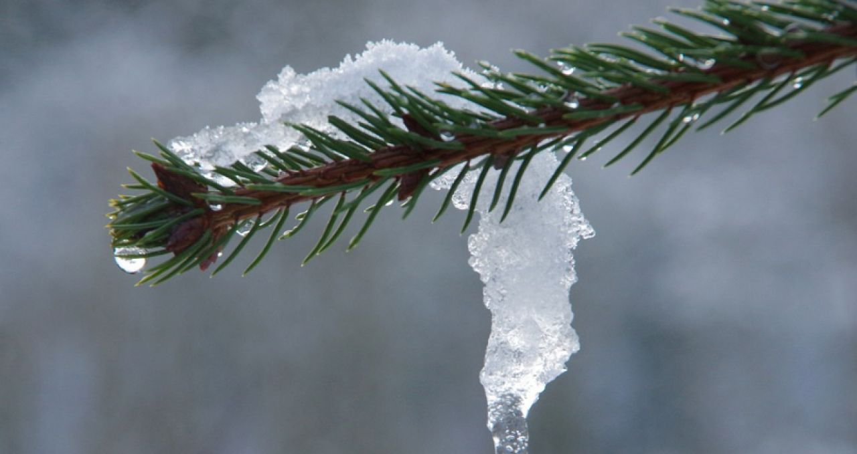](https://moe-belgorod.ru/media_new/1/7/9/8/4/1/8/material_1114364/original_photo-thumb_1920.jpg)

Фото: pixabay.com

Новая рабочая неделя в Белгороде начнется со снега

Добрый день, дорогие читатели! Выходные подходят к завершению. Пора узнать, какую погоду нам принесет вторая рабочая неделя года.

По данным сервиса «Яндекс. Погода», понедельник начнется с легкого мороза и небольшого снега. Синоптики обещают до -3 градусов, однако сильный и холодный ветер заставит думать, что на улице порядка -9.

Дорогие читатели, желаем вам хорошего завершения выходных и прекрасного настроения! Одевайтесь теплее и не болейте.

[**https://moe-belgorod.ru/news/weather/1114364**](https://moe-belgorod.ru/news/weather/1114364)

**go31.ru**

Go31.ru

18:18, Сегодня

# Мягкая зима ожидает белгородцев на следующей неделе

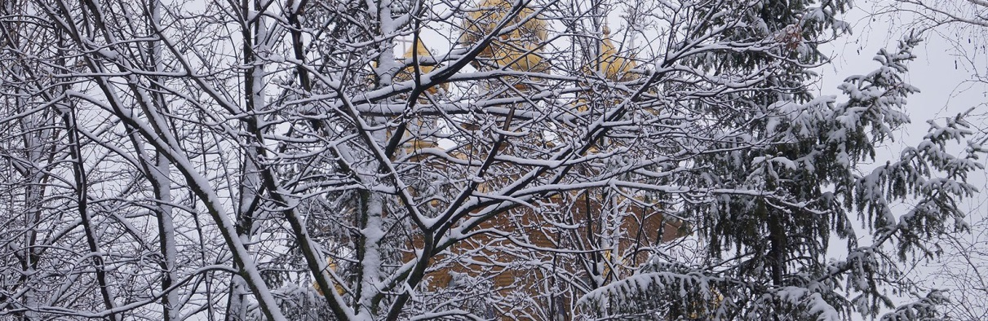

зима, фото: Сергей Егоров

Судя по прогнозам Гидрометцентра, обильный снегопады, гололёд и шквальный ветер хотя бы на время покинули Белгород.

Дневная температура воздуха на следующей неделе не опуститься ниже **минус 6** градусов. Самым холодным днём по прогнозу будет среда. С понедельника по пятницу будет идти небольшой снег. Сильного ветра не ожидается.

Самая низкая ночная температура (**-9 градусов**) ожидается со вторника на среду и со среды на четверг.

[**https://www.go31.ru/news/3305119/magkaa-zima-ozidaet-belgorodcev-na-sleduusej-nedele**](https://www.go31.ru/news/3305119/magkaa-zima-ozidaet-belgorodcev-na-sleduusej-nedele)

**31.мвд.рф**

# Информация о ДТП на дорогах Белгородской области

Сегодня 09:00

15 января на территории области совершено 1 дорожно-транспортное происшествие, в результате которого 1 человек получил телесные повреждения

Вид ДТП:

- наезд на пешехода – 1.

Старооскольский городской округ

По предварительным данным, около 10 часов 20 минут в г. Старый Оскол в районе дома № 213 ул. Прядченко 74-летний водитель, управляя автомобилем «NISSAN X-TRAIL», совершил наезд на 16-летнего юношу, переходившего проезжую часть дороги по нерегулируемому пешеходному переходу. В результате ДТП пешеход получил телесные повреждения. После оказания медицинской помощи он был отпущен.

[**https://31.xn--b1aew.xn--p1ai/news/item/27978339/**](https://31.xn--b1aew.xn--p1ai/news/item/27978339/)

**oskol.city**

Погода в Старом Осколе на 17 января

Ева Потапова СЕГОДНЯ, 16:04 [В СТАРОМ ОСКОЛЕ И ОБЛАСТИ](https://oskol.city/news/in-stary-oskol-and-region/)

114 0

[**ПРЕДЛОЖИТЬ НОВОСТЬ**](https://oskol.city/news/offer/)

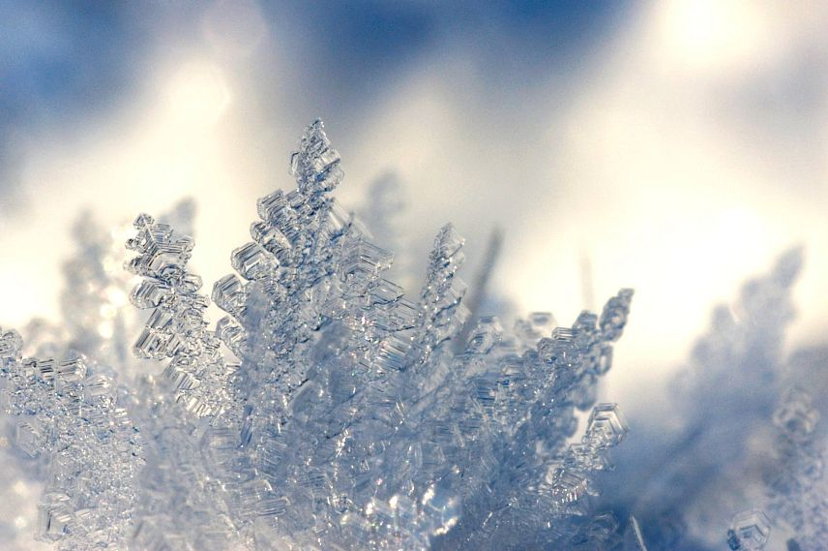

Фото:pеxels.com

В понедельник, 17 декабря в городе будет, по-прежнему, сохраняться морозная погода. Во вторую половину дня возможны снежные осадки. Подробнее рассказали синоптики Gismeteo.  
Ночь и утро понедельника будут морозными. Небо пасмурное, а столбики термометра опустятся до -7 градусов.   
А вот после обеда ситуация улучшится. Начнётся снегопад, который будет идти до позднего вечера, а вместе с ним придёт ещё небольшое потепление до -2.   
Источник: <https://oskol.city/news/in-stary-oskol-and-region/82314/>

[**https://oskol.city/news/in-stary-oskol-and-region/82314/**](https://oskol.city/news/in-stary-oskol-and-region/82314/)

**znamya31.ru**

12:43, 16 января 2022

[Юлия Лыкова](https://znamya31.ru/authors/17806/) 138

# Белгородские водолазы обследовали дно купели «Криница»

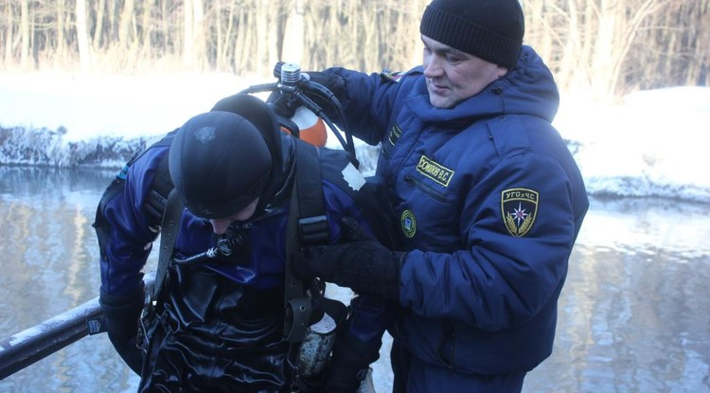Фото: ГУ МЧС России по Белгородской области

Всего в Белгородской области организовано 99 мест для купания в праздник Крещения.

**Тематика**

Социальная сфера

**Категория**

Новость

Сотрудники Главного управления МЧС России по Белгородской области проводят мероприятия по подготовке мест проведения крещенских купаний в ночь**с 18 на 19 января.** Об этом сообщили в пресс-службе ведомства.

В селе Шопино Яковлевского городского округа водолазы отделения специальных и водолазных работ поисково-спасательной службы Белгородской области обследовали дно купели **«Криница»** на наличие посторонних предметов. Дно оказалось относительно чистым, на берег подняли лишь несколько кирпичей, коряги и пластиковые бутылки.

*«Также у места проведения Крещенских купаний состоялось рабочее совещание по вопросам обеспечения безопасности в этот период. Начальник отдела безопасности людей на водных объектах Главного управления МЧС России по Белгородской области****Игорь Чистяков,****начальник пожарно-спасательного гарнизона Яковлевского городского округа****Роман Руднев****, первый заместитель главы администрации Яковлевского городского округа****Олег Медведев****обсудили меры, которые необходимо принять для того, чтобы праздник Крещения Господня здесь прошел без происшествий», — рассказали в пресс-службе ГУ МЧС России по Белгородской области.*

Водолазам ещё предстоит осмотреть место традиционного купания на центральном городском пляже. В ночь на Крещение здесь соберётся много людей. Всего в Белгородской области организовано 99 мест для купания в праздник Крещения. У купелей будут дежурить спасатели.

В преддверии праздника Крещения Господня Главное управление МЧС России по Белгородской области даёт несколько советов желающим окунуться в крещенскую купель в дни праздника.

Не рекомендуется:

— купание без представителей служб спасения и медицинских работников;

— купание детей без присмотра родителей или взрослых;

— нырять в прорубь вперед головой;

— подавать крики ложной тревоги;

— подъезжать к купели на автотранспорте;

— при выходе держитесь непосредственно за поручни.

— после купания (окунания) разотрите себя и ребенка махровым полотенцем и наденьте сухую одежду;

— для укрепления иммунитета и возможности переохлаждения необходимо выпить горячий чай, лучше всего из ягод, фруктов и овощей из предварительно подготовленного термоса.

[**https://znamya31.ru/obshestvo/socialnaya-sfera/19534.html**](https://znamya31.ru/obshestvo/socialnaya-sfera/19534.html)

**prostor31.ru**

00:30, 16 января 2022

 334

# Новая пожарно-спасательная часть появится в Губкине в 2022 году

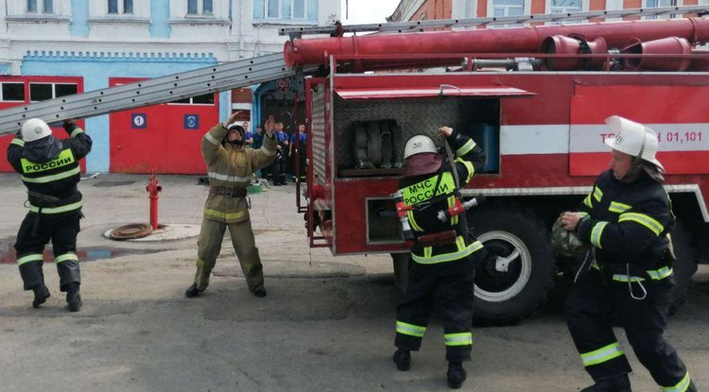Фото: [pixabay.com](http://pixabay.com/)

На её строительство выделили 19 млн рублей.

**Тематика**

Безопасность

**Категория**

Новость

**Городской округ**

Губкинский

Начальник ГУ МЧС России по Белгородской области**Сергей Потапов**рассказал о возведении новых пожарно-спасательных частей в**2022 году**. Как [сообщила](http://www.belpressa.ru/type/news/41182.html) БелПресса, они появятся в Губкине и в селе Большетроицком Шебекинского округа.

*«Губкин уже много лет прикрывает одна пожарно-спасательная часть. Город разросся благодаря ИЖС, и время прибытия наших подразделений увеличилось, мы уже практически не укладывались в технический регламент. В этом году проблему решим. В Шебекино две пожарно-спасательные части, а в сторону Волоконовки там огромная территория. Большетроицкое выбрали потому, что там находится один из крупных социальных объектов», — отметил Сергей Потапов.*

Строить новый объект в Губкине начали в **2021 году**. На эти цели из бюджета региона выделили **19 млн рублей**. В этом году ещё столько же потратит правительство на завершающие работы.

[**https://prostor31.ru/obshestvo/bezopasnost/13084.html**](https://prostor31.ru/obshestvo/bezopasnost/13084.html)

[**www.mk-belgorod.ru**](http://www.mk-belgorod.ru)

СЕГОДНЯ В 17:54[ОБЩЕСТВО](https://www.mk-belgorod.ru/social/)216

Начало формы



Конец формы

+A-

**В Белгородской области появится пожарная часть за 38 млн рублей**

ПОДЕЛИТЬСЯ

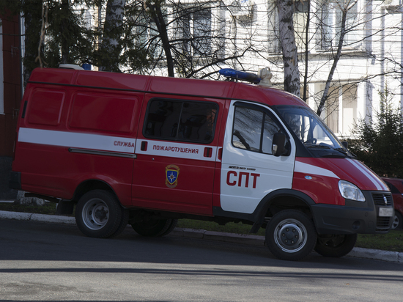В БЕЛГОРОДСКОЙ ОБЛАСТИ ПОЯВИТСЯ ПОЖАРНАЯ ЧАСТЬ ЗА 38 МЛН. РУБЛЕЙ, ФОТО: ОЛЬГА ШИТИКОВА

Новая пожарная часть появится в городеГубкине Белгородской области в 2022. Ее строительство началось еще в 2021 году, на него было выделено 19 млн. рублей. Еще столько же понадобится на завершающиеся работы.

В правительстве выделены деньги на этот необходимый объект. Так как до сегодняшнего времени в Губкине была всего одна пожарная часть, но город вырос и время приезда бригады спасателей увеличилось.

«Мы уже практически не укладывались в технический регламент», - сообщил начальник ГУ МЧС России по Белгородской области Сергей Потапов.

Отметим, что акая же пожарная часть появится и в селе Большетроицком Шебекинского округа.

[**https://www.mk-belgorod.ru/social/2022/01/16/v-belgorodskoy-oblasti-poyavitsya-pozharnaya-chast-za-38-mln-rubley.html?utm_source=yxnews&utm_medium=desktop**](https://www.mk-belgorod.ru/social/2022/01/16/v-belgorodskoy-oblasti-poyavitsya-pozharnaya-chast-za-38-mln-rubley.html?utm_source=yxnews&utm_medium=desktop)